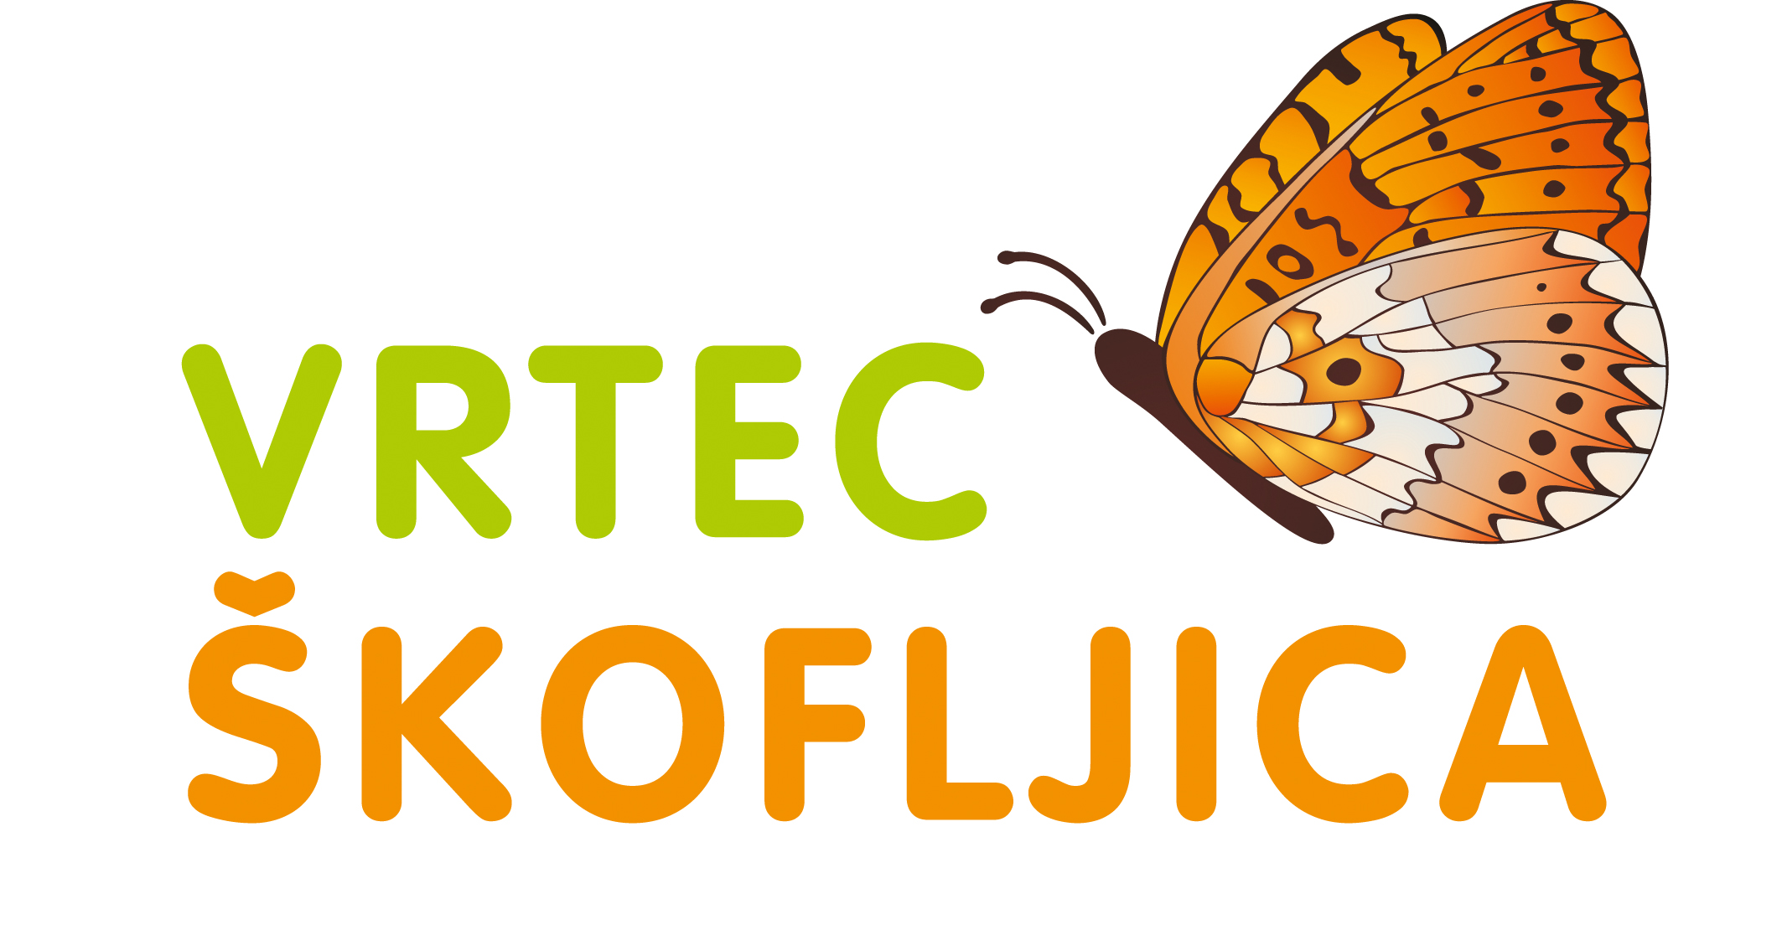 JEDILNIK za predšolske otroke – MAJ 2025
DATUM | ZAJTRK | KOSILO | POP. MALICA
PON, 5.5. | Sendvič (piščančje prsi, rezina sira (M), list solate*), črni kruh (G), zeliščni čaj, sadje | Krompirjev golaž (brez mesa), sirovi štruklji z drobtinicami (G) | Sadje, ovseni kruh (G)
TOR, 6.5. | Koruzni kosmiči z mlekom (M), sadni krožnik | Brokolijeva juha, musaka z govejim mesom (J,M), rdeča pesa | Sadje, hrustljavi kruhki (G)
SRE, 7.5. | Kisla smetana (M), džem, pisani  kruh *(G), mleko (M); sadje | Piščančji zrezek v smetanovi omaki (M),  PZ testenine (G), radič s krompirjem | Sadje,  pirina* bombetka (G)
ČET, 8.5. | Mesno – zelenjavni namaz (M,J), črni kruh (G), rezina paradižnika*, čaj, sadje | Juha iz čičerike in zelenjave, špargljeva rižota, riban sir (M), zelena solata | Jogurt (M), grisini (G)
PET, 9.5. | Rezina sira (M), korenčkov kruh (G), redkvica*, bela kava (G,M), sadje | Špinačna juha, piščančji ražnjiči, pire krompir s korenčkom (M), paradižnikova solata | Sadje, ržena štručka* (G)
PON, 12.5. | Avokadov namaz (M), pirin kruh* (G), kakav (M), sadje | Junetina – koščki - v omaki, domači zdrobovi cmoki (J,M,G), zeljna solata | Sadje, ajdov kruh*(G)
TOR, 13.5. | Jajčni namaz (J, M), paradižnik, ovseni kruh* (G), čaj; sadje | Brodet (R), bela polenta, jagode s smetano (M) | Sadje, pirina bombeta (G)
SRE, 14.5. | Masleno - medeni namaz (M),  graham kruh (G), mleko (M); sadje | Cvetačna juha, testenine (G), piščančji trakci s korenčkom v omaki, rdeča pesa | Ovčji jogurt s sadjem (M ovčje),  črna žemlja* (G)
ČET, 15.5. | Čokolino (G), mleko (M); sadje | Čufti (junetina, ovseni kosmiči (G) v paradižnikovi omaki, krompirjev pire (M), zelena solata | Sadje, riževi vaflji
PET, 16.5. | Namaz iz belega fižola in tune (M,R), črni kruh*(G), zeliščni čaj, sadje | Ohrovtova juha s koščki krompirja, zelenjavna rižota, riban sir (M), zelena solata s koruzo | Sadje, kruh s proseno kašo* (G)
PON, 19.5. | Mlečni riž na nehomogeniziranemu  mleku (M), sadje | Špargljeva juha, piščančji paprikaš s svežo papriko, kus – kus (G), zelena solata s fižolom | Sadje, koruzna žemlja (G)
TOR, 20.5. | Puranja šunka, ovseni kruh (G), rezina paprike*, čaj; jabolko | Zelenjavna juha, ribe po dunajsko (R, J,G),  krompirjeva solata | Kompot, grisini (G)
SRE, 21.5. | Maslo (M), makovka (G), kakav (M); sadje | Golaž, polenta z grahom, zelena solata | Sadje, riževi vaflji
ČET, 22.5. | Sirni namaz (M), rezina sveže kumare*, pirin kruh (G), mleko, jabolko | Makaronovo meso (G), kitajsko zelje s koruzo, sladoled (M) | Sadje, kruh s semeni (G)
PET, 23,.5. | PZ štručka (G), sadni jogurt*(M), sadje | Paradižnikova juha z zvezdicami (G), rižota s piščancem, korenjem in grahom, zelena solata | Sadje,  kruhov rogljič (G)
PON, 26.5. | Med, kisla smetana (M), rženi kruh (G), bela kava (G,M), sadje | Bučkina juha, svinjina v naravni omaki, ajdova kaša, zelena solata z redkvicami | Vanilijev puding (M)
TOR, 27.5. | Domač ribji namaz (sardine) (R, M), črni kruh (G), zeliščni čaj, rezina paprike*, sadje | Telečja obara s krpicami (G), palačinke s skuto (G,M,J) | Sadje, korenčkova štručka * (G)
SRE, 28.5. | Piščančje hrenovke, pirin kruh (G), gorčica; čaj; sadje | Minjonska juha (J,G), široki rezanci z lososovo omako (G,R,M), zelena solata | Banana, hrski (G)
ČET, 29.5. | Mocarela (M), kruh z ovsenimi kosmiči (G), olive, paradižnik, kakav (M); sadje | Cvetačna juha, špinača (M), pire krompir (M), piščančja kračka | Sadje,  koruzni vaflji
PET, 30.5. | Pšenični in pirin zdrob na nehomogeniziranemu mleku (M,G), sadni krožnik | Grahova juha, pirini svaljki (G,J,ŽD) z bučkino - paradižnikovo omako, zelena solata s fižolom | Sadje, PZ keksi (G)

Ves čas bivanja v vrtcu imajo otroci na voljo nesladkan čaj ali vodo.
- Otrokom, ki potrebujejo dieto, nudimo ustrezno dietno prehrano po navodilu pediatra.
-* V jedeh, kjer je posamezno živilo označeno z zvezdico (*), je uporabljeno živilo ekološke pridelave. Označevanje ekoloških živil na jedilniku je v skladu s pogoji označevanja ekoloških živil Ministrstva za kmetijstvo, gozdarstvo in prehrano.
- Pridržujemo si pravico, da ob nepredvidljivih dogodkih spremenimo jedilnik brez predhodnega obvestila. Hvala za razumevanje.
- Obroki lahko vsebujejo alergene iz priloge II Uredbe 1169/2011/EU in so označeni s kraticami: gluten – G, mleko – M, jajca – J, ribe – R, arašidi – A, soja – S, oreščki – O, gorčično seme – GS, sezamovo seme- SS, volčji bob – VB, zelena- Z, žveplov dioksid in sulfiti – ŽD, SU.
- Obroki lahko vsebujejo vse alergene v sledovih.
- Sadje in zelenjavo izbiramo glede na sezono in skušamo ponuditi predvsem lokalno pridelano sadje in zelenjavo.
- V vrtcu si prizadevamo, da bi bilo odpadne hrane čim manj. Vljudno prosimo, da dosledno javljate odsotnost otrok. Hvala!

DOBER TEK!

